Методическая копилка: фрагмент урока по букварю
1 класс УМК «Гармония» (можно использовать по любой программе)
Тема. Зачем нам нужна речь?
1. Наблюдение и обсуждение.
Учитель слушает, как ученики при входе в класс здороваются. В начале урока поделиться своими наблюдениями, обсудить с обучающимися.
2. Беседа.
Мы с вами хорошо поговорили, поделились своими наблюдениями.
- А знаете ли вы, что помогло одним высказать свои мысли, а другим услышать их?
Вам пока трудно найти самим точное слово для ответа на этот вопрос, хотя слово это вы все слышали. Помогла нам общаться наша русская речь, речь на русском языке.
- А как вы думаете, хорошо или нет, что мы люди умеем говорить, пользоваться речью? Попробуем ответ доказать.
Для этого поставим опыт: постараемся несколько минут обойтись без речи, т.е. не говорить. Встаньте в пары. Каждый вспоминает любимую игру.
Попробуйте объяснить друг другу, что это за игра. Но выполните условие: нельзя пользоваться речью, т.е. не говорить. Опыт начнётся по первому хлопку, а закончится по второму хлопку. Проведение опыта.
Вывод: без речи плохо, не удалось ничего объяснить друг другу, даже договориться, кто станет объяснять первым, а кто вторым.
3. Работа со схемами ( http://umk-garmoniya.ru/electronic_support/russ_electron.php): электронное сопровождение к букварю, презентация «Зачем нужна речь», значок ˅ - нажать мышкой).
Я сейчас попробую условно изобразить речь, а вы скажите, получилось это у меня или нет.
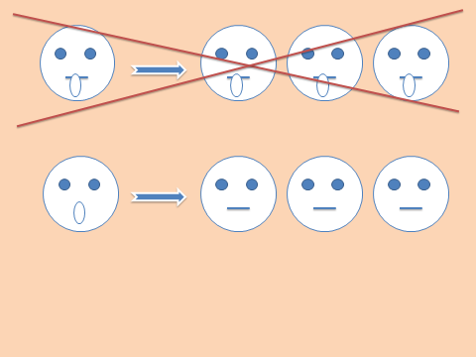
Когда один человек ˅ обращается ˅ к другому человеку ˅ или к нескольким людям ˅, то возникает речь.
- Всё ли хорошо? (Всё хорошо, но люди «молчат», им надо «открыть рот».) ˅
- Теперь всё хорошо? Проверим.
Вспомните имя своего друга. А сейчас по команде каждый громко скажет это имя.
- Что-нибудь поняли? Почему не поняли? (Когда все говорят, то получается неразбериха).
- Значит схема неправильная. ˅ ˅
Появление другой схемы. ˅ ˅ «Один говорит, а все слушают».
- Теперь правильно? Проверим.
- С последней парты ученик говорит имя. Все поняли?
4. Секреты речи.
- Какие секреты речи мы узнали, а один даже изобразили?
Общаемся мы друг с другом с помощью речи.
Когда люди общаются, нужно говорить по очереди: «один говорит, а все слушают». Этот секрет – очень важное правило, которое соблюдать не так-то просто, но мы будем терпеливо учиться его выполнять.
- А как же нам поступать в классе, когда каждый из вас хочет ответить на мой вопрос, хочет о чём-то рассказать или спросить?
(Ответить хочешь – не шуми, а только руку подними.)
- Вот сейчас мы и проверим, как вы умеете пользоваться этим правило. Работа по букварю.

